PassButler

Teammitglieder
- Schock, Dennis
- Kraus, Florian

Funktionalität
PassButler ist eine Android-App, in welcher Passwörter und andere vertrauliche Daten (wie z.B. Kreditkartennummern) verschlüsselt gespeichert werden können. Der Zugriff auf die Daten ist durch eine starke Authentifizierung geschützt. Außerdem können die geschützten Daten zwischen mehreren Android-Geräten synchronisiert werden. Neben der Speicher-Funktionalität ist auch das Generieren von sicheren Passwörtern möglich.

Detailfunktionalität

F1. Accountdaten sicher speichern
Der Nutzer kann Accountdaten, bestehend aus Name, Accountname, Passwort und Link (optional), anlegen. Diese werden verschlüsselt lokal gespeichert und können nach Authentifizierung eingesehen werden.

F2. Passwörter generieren
Passwörter können generiert werden. Hierzu können eine Passwortlänge und enthaltene Zeichentypen (alphanumerisch, Sonderzeichen, …) angegeben werden. Das generierte Passwort wird für den gewählten Account gespeichert.

F3. Vertrauliche Daten sicher speichern
Der Nutzer kann Notizen in Textform verschlüsselt lokal speichern. Hierzu wird ein Name für die Notiz und die Notiz selbst angegeben.

F4. Daten zwischen Android-Geräten sicher synchronisieren
Die gespeicherten Daten können zwischen Android-Geräten synchronisiert werden. Hierfür wird Bluetooth genutzt. Nach erfolgter Synchronisation kann der Nutzer auf beiden Geräten auf alle vor der Synchronisation erstellten Daten zugreifen.

F5. Multifaktor-Authentifizierung
Um sich bei der PassButler-App anzumelden und damit die Daten zu entschlüsseln, muss der Nutzer im Besitz des Passwortes und des NFC-Tokens sein.

F6. Kopierfunktion von Benutzername/Passwort
Benutzername und Passwort können aus der App in die Zwischenablage kopiert werden, um sie an anderer Stelle zu nutzen. Hierzu muss das Passwort nicht in Klartext angezeigt werden. Die Daten werden nach einer bestimmten Zeit aus der Zwischenablage entfernt.

F7. Optional: Backup auf Computer
Die gespeicherten Daten können auf einem Computer abgelegt werden, um sie zu einem späteren Zeitpunkt zur Wiederherstellung zu nutzen.

F8. Optional: Daten mit Computer synchronisieren/dort bearbeiten können
Die gespeicherten Daten können auf dem Computer nach Authentifizierung geöffnet und bearbeitet werden. Sie lassen sich anschließend mit einem Android-Gerät synchronisieren.

F9. Optional: Sicheres Befüllen von Feldern in Browser/Apps

Sicherheit
Die drei Grundwerte der Informationssicherheit, die vom BSI festgelegt wurden:

Vertraulichkeit
Der Bedarf an Vertraulichkeit ist hoch, da es sehr schädlich seien kann, wenn gespeicherten Accountdaten und weitere Notizen an Unbefugte gelangen.

Integrität
Der Bedarf an Integrität ist normal. Geänderte Accountdaten können möglicherweise dazu führen, dass Accounts temporär nicht genutzt werden können. Der Zugang zu diesen Accounts lässt sich aber generell wieder herstellen.

Verfügbarkeit
Der Bedarf an Verfügbarkeit ist hoch, da der Nutzer jederzeit Zugang zu seinen gespeicherten Daten benötigt. Erklärung?

Authentizität

Schnittstellen
Schnittstellen zu anderen Aufgaben sind nicht vorhanden.

Architektur
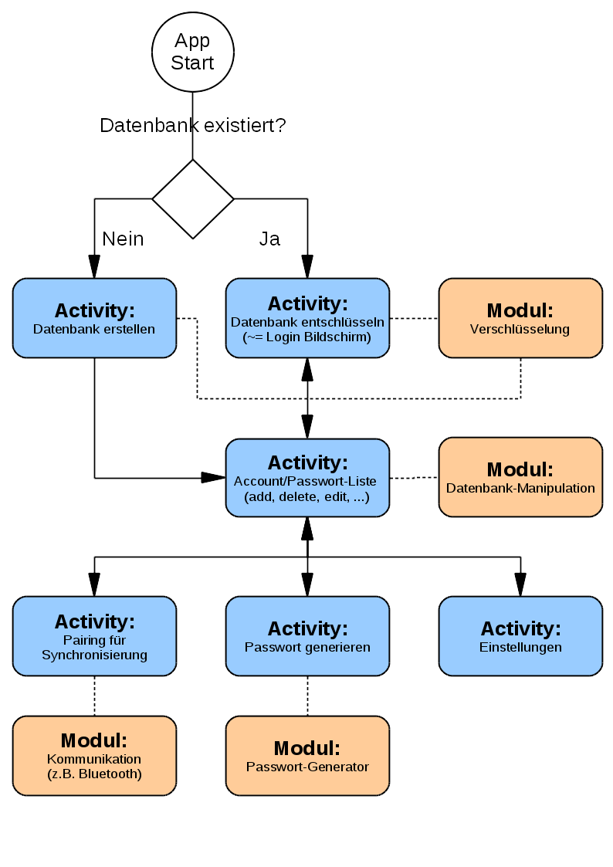

BSI: Leitfaden Informationssicherheit, Februar 2012, S.14f.

